中國科技大學獎助教師參加校外研習結案報告
姓 名 | 蕭書禮 |  | 申請編號  (本欄由人事室填)
姓 名 |  |  | 填表日期 |  | 97年 8 月20 日
所屬系所 | 資訊傳播系 |  | 職 稱 |  | 副教授
研討會名稱 | 97年度全國技專校院教師赴公民營機構實務研習課程
研 習 報 告
- 課程名稱:典藏暨文化創意研習營
- 日期:97年7月21、22日
- 地點:台中國立自然科學博物館植物園
- 課程內容:文化創意與數位典藏、科博館典藏庫參觀與介紹、典藏結合數位動畫之創意加值、數位典藏成就創意生活故宮、易經與創意、勤美誠品綠園道、專題報告、數位文化與行銷策略。
- 心得報告:此次研習分為課堂與參訪，課堂以瞭解目前數位典藏國家計畫概況為主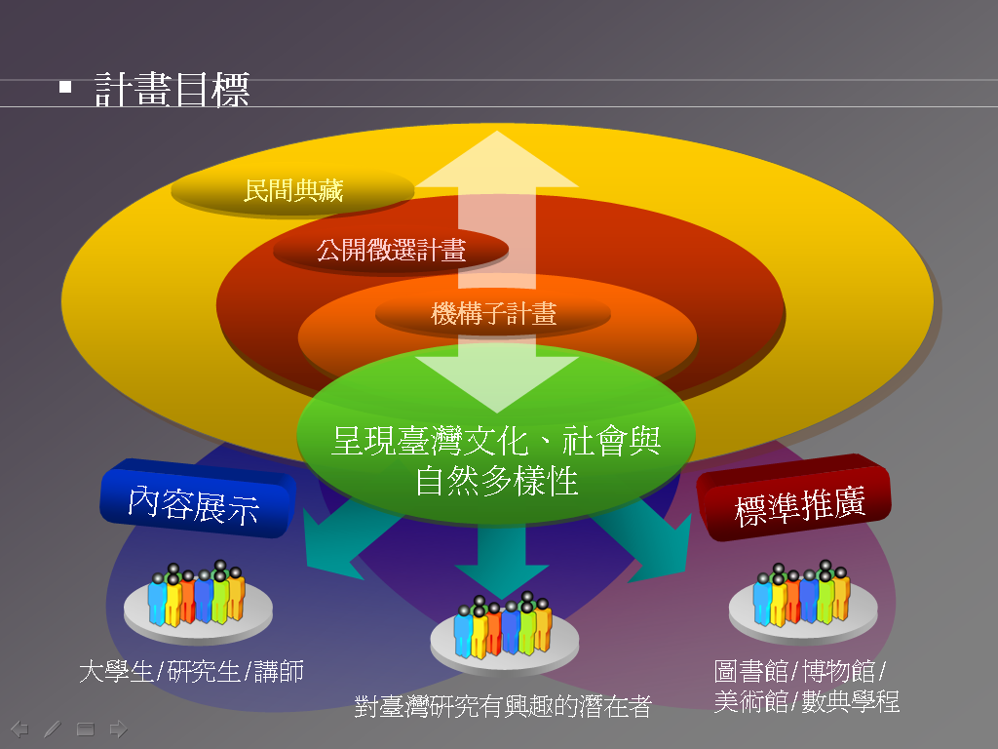
及如何加值，以故宮為例:故宮結合博物館功能與資訊科技已完成數位化計畫，數位計畫分為三項:
- 數位典藏計畫:文物數位化、圖文資料庫。
- 數位博物館計畫:主題網站、電影及視覺短片。
- 數位學習計畫:網路學習方案、無線導覽系統、數位學習展示中心。

參訪以科博館與誠品公司為主:包括
- 誠品經驗的分享: 誠，是一份誠懇的心意，一份執著的關懷；
品，是一份專業的素養，一份嚴謹的選擇。
- 誠品的服務觀:成就生命、分享眾生。
- 經營理念與服務品質:人文、藝術、創意。
- 服務品質的觀照向度:核心的服務品質。
- 創作(意)人才應具備的人格特質: 能力特質．美感．想像。
情感特質．熱忱．分享
- 創作(意)品質的五個層次: 基本專業．領先同業．滿足閱聽者．超越國際水準．自我氣質的精進。

備註：
一、研習結案報告請先上傳（學校首頁-->研討開會心得分享-->研討會心得分享上傳-->輸入身分證號-->上傳研習心得報告），連同獎助教師參加校外研習申請表，檢附結案報告一份，並經系所主管簽章後，送人事室核銷。
二、此表內容請用電腦key in ，否則恕不收件；研習報告請務必詳述，切勿只填寫大綱或議程。
三、檢附研習相關資料影本(講義、評論內容等相關資料封面及目錄頁)。單一課程累積時數達十六小時以上者須加附研習時數證明。
四、發表論文者請全文影印一份送人事室留存。
報告人簽章 |  | 系所主管簽章 |  | 人事室主任簽章

